2011.3.11 東北地方太平洋沖地震における東京湾埋立地の地盤変状について−千葉県立浦安高校グラウンドに生じた長大地割れの成因−
岩本広志^{１+}，阿部裕寛⁺，東将士⁺，樋口茂生⁺
Ground Surface Damage on Man-made Land caused by The 2011 off the Pacific coast of Tohoku Earthquake - Formative factor of Long Open Cracks in the Urayasu High School -
IWAMOTOH Hiroshi^{1＋}，HIRONOBU ABE＋, HIGASHI Masashi＋, HIGUCHI Shigeo＋
はじめに
(I)地盤表面に発生した地割れ及び噴砂について
調査地点である浦安高校は1964年から始まった第I期の埋立地上の標高3m地点に位置し，沖積地との境界地（護岸堤）に近接している(第1図)．このことから埋立層の厚さが3m前後と推定され，

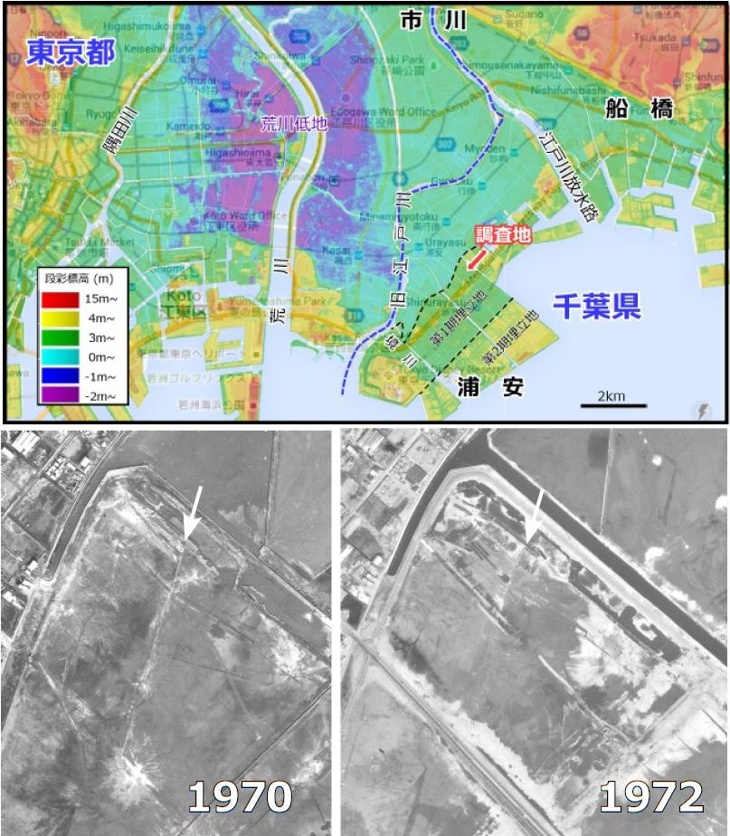
図-1 調査地域概図と空中写真 概図の段彩標高値は国土地理院基盤地図情報DEMを使用
浦安現在地

鎌ヶ谷道野辺本町1-16-44-504 togoiwamoto@yahoo.co.jp ⁺千葉支部

